Salud y adolescencia
Curso: 4 B soc tt
Docente: Malvicini Victoria
WhatsApp:
https://chat.whatsapp.com/FbwVoDa0yMMLP5AlOKbbFX
Mail: victoriamalvicini@gmail.com
Celular: 01161919685

Hasta el momento hemos estudiado el.concepto de salud, sus niveles de prevención y la importancia de estos aplicados a conceptos como endemia epidemia y pandemia, siendo esto último lo que estamos transitando.
La importancia de saber que es un virus y mucho más importante que es una vacunas como método de prevención para curar enfermedades.
A continuación vamos a estudiar la necesidad de que la salud además sea un derecho. Esto quiere decir que cada individuo tenga derecho a acceder a tener un estado de bienestar completo y en caso de que esto no sea así pueda acceder a los medios para obtener nuevamente dicho estado. Para ello es necesario acceder a un sistema de salud que atienda por medio de hospitales clínicas y salitas y sus respectivos profesionales para garantizar la salud de toda la población. De ahí que la salud es un derecho.

La salud un derecho:

La Constitución de la OMS (Organización Mundial de la Salud) establece:

Que el goce del grado máximo de salud que se pueda lograr es uno de los derechos fundamentales de todo ser humano.

El derecho a la salud incluye el acceso a una atención sanitaria oportuna, aceptable, accesible y de calidad satisfactoria por medio de salas barriales sanitarias, clinicas, hospitales, abastecidas y con los insumos( materiales) correspondientes para atender desde un primer auxilio hasta un paciente en tratamiento.

El derecho a la salud significa que los Estados deben crear las condiciones que permitan que todas las personas puedan vivir lo más saludablemente posible.

GARANTIZAR UN DERECHO PARA TODXS.

Los problemas de salud suelen afectar en una proporción más alta a los grupos vulnerables y marginados de la sociedad.

La salud es un derecho, no un privilegio.

De acuerdo a la Declaración Universal de Derechos Humanos y el Pacto Internacional de Derechos Económicos, Sociales y Culturales, se reconoce la salud como derecho inalienable e inherente a todo ser humano.

Esto implica la obligación del Estado de respetar, proteger y garantizar el derecho a la salud de todos sus ciudadanos, no sólo asegurando el acceso a la atención de salud, sino también la atención adecuada.

El Comité de Derechos Económicos, Sociales y Culturales de las Naciones Unidas ha señalado que el derecho a la salud abarca los siguientes elementos esenciales e interrelacionados:

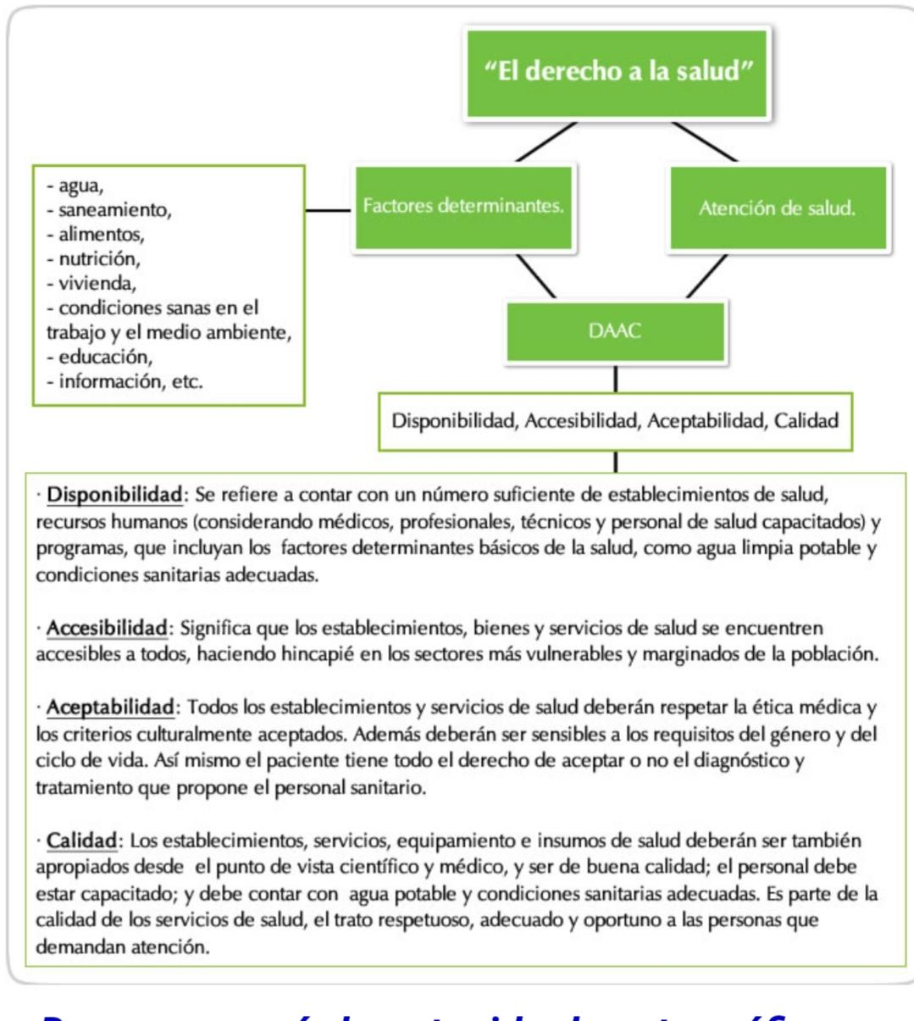

La obligación del Estado implica la provisión de una atención integral, continua y equitativa.

Recoge las dimensiones de promoción, prevención, curación y rehabilitación.

Involucra el derecho y responsabilidad de las personas, familias y comunidades de ser protagonistas de su propia salud, por lo que promueve procesos sociales y políticos que les permitan expresar necesidades y percepciones, participar en la toma de decisiones, así como exigir y vigilar el cumplimiento del derecho a la salud.

ACTIVIDAD:
1)VAMOS A SUPONER JUGANDO TE LASTIMAS. TE HACES UNA HERIDA MUY PROFUNDA.
¿ QUÉ HACES ANTE ESA SITUACIÓN? DÓNDE RECURRES? ¿QUIEN TE ASISTE?
2)¿QUE ESTABLECE LA OMS CON RESPECTO A LA SALUD? ¿QUE INCLUYE?
3)¿ QUÉ SIGNIFICA EL DERECHO A LA SALUD?
4)¿ CUÁLES SON SUS ELEMENTOS PRINCIPALES?( REALIZA EL.CUADRO)
5)¿QUÉ OBLIGACIONES TIENE EL ESTADO?
6)VOLVIENDO AL PUNTO 1 H SABIENDO UN POCO MAS SOBRE TUS DERECHOS: ¿CUAMPE EL ESTADO CON TU DERECHO A LA SALUD?.
7)Relaciona el.derecho a la salud con coronavirus.

Tercera carga de actividades:
Plan de Continuidad Pedagógica
EES2 “José Hernández “
Materia:Geografía
Profesora: Schönfeld Mariela
Curso: 4to B Sociales
Email: schonfeldmariela@gmail.com
(Ante cualquier duda pueden consultarme y enviar los trabajos resueltos al email anterior.)

Hola Chicos!! Cómo están? Espero que muy bien!!

El último trabajo nos aproximamos al inicio del mundo global. Aunque parezca un tema de Historia, a nosotros en geografía, nos interesa por los cambios territoriales que ocurrieron al finalizar la primera y Segunda Guerra Mundial. Por ejemplo: los nuevos países que surgieron en la caída de la Unión Soviética.
Las causas de estos cambios territoriales (que parecen tan lejanos) trajeron consecuencias al mundo entero. Comenzaremos de a poco a relacionar estos temas.
En este caso, trabajaremos en un concepto que puede ser muy familiar para algunos y para otros quizás nuevo: “Globalización.”

Actividad 1:
a- Observa la siguiente imagen.
b- Describe los elementos que contiene.
c- Por medio de estos elementos define con tus palabras el concepto de GLOBALIZACIÓN.

Actividad 2:
a)Lee el siguiente párrafo.

En el mundo se han producido una serie de transformaciones que dieron origen a la globalización: una nueva forma de producir, comerciar y entablar relaciones entre los distintos países. La mayoría de los investigadores coinciden en que este proceso comenzó a principios de la década de 1970, cuando se interrumpió el crecimiento que había caracterizado a la economía occidental desde fines de los años cuarenta.

b)Completa la definición que elaboraste en el punto uno con el párrafo anterior.

EDUCACIÓN FÍSICA
ACTIVIDAD FÍSICA EN CASA
EN ESTA RUTINA, TIENES QUE REALIZAR CADA EJERCICIO DURANTE 10 SEGUNDOS Y LUEGO DIRECTAMENTE PASAR AL OTRO EJERCICIO, HASTA COMPLETAR TODA LA SECUENCIA. LA IDEA ES QUE DURANTE 7 MINUTOS PUEDAS VER CUÁNTAS VECES PODÉS HACER ESTA RUTINA, PASADO EL TERCER DÍA INCREMENTA EL TIEMPO DE TRABAJO A 12 MINUTOS, DE ESTA MANERA ESTÁS TRABAJANDO LA FUERZA.(15 días de trabajo)

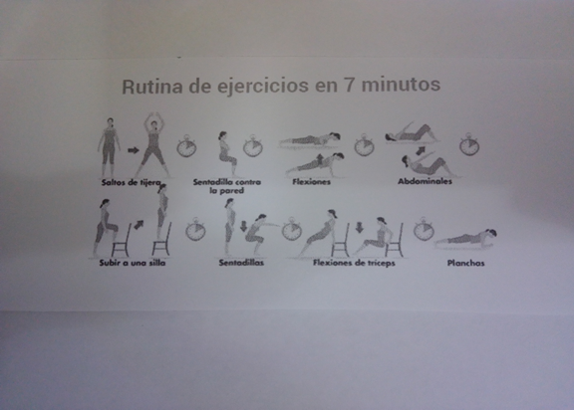

CUANDO TERMINES CON LAS SERIES, RESPONDE EL CUESTIONARIO.

EDUCACIÓN FÍSICA
Rutina de ejercicios 7 minutos
Es importante que registres tu experiencia, por eso te pedimos que analices y contestes (por escrito) el listado de preguntas que siguen:
1. En los 7 minutos que dura la tarea ¿cuántas veces pudiste repetir la rutina de ejercicios?
2. ¿Cómo sentiste los tiempos de trabajo al terminar la secuencia de ejercicios? ¿Consideras agregar una pausa entre cada secuencia motriz o pudiste completar la duración total (7 minutos) sin inconvenientes?
3. ¿Cuántas veces pudiste realizar la rutina de ejercicios en una semana?
4. ¿Intentaste incrementar el tiempo destinado a la actividad?
5. ¿En el ejercicio de sentadilla contra la pared, ¿cómo sentiste la “tensión muscular”? Describí tus sensaciones respecto a la dificultad, la posición y las particularidades de este ejercicio comparado con el resto.
6. Incluí alguna reflexión en referencia a la actividad física realizada en general o en particular de algún o algunos ejercicios. Por ejemplo, ¿pudiste cumplir con el plan? ¿Con qué frecuencia lo hiciste? ¿Cómo te sentías el primer día que implementaste esta tarea y cómo te sentís luego de dos semanas?

FECHA DE ENTREGA: 20/5
MAIL: LUISURTA@HOTMAIL.COM

PLAN DE CONTINUIDAD PEDAGÓGICA
HISTORIA
CURSO: 4TO AÑO
PROFESORA GALVAN FLORENCIA
EMAIL: galvanlazarte22@gmail.com
TEMA: Primera guerra mundial: La propaganda de la guerra
ESTA ACTIVIDAD ESTÁ ORIENTADA A FOMENTAR EL ABORDAJE DE LOS ALUMNOS DE LAS DIFERENTES FUENTES CORRESPONDIENTES A LA DENOMINADA GRAN GUERRA , PARA TRABAJAR ASPECTOS COMO EL ANÁLISIS CRÍTICO DE LAS FUENTES EN ESTE CASO USO DE IMÁGENES.
ENTRE 1914 Y 1917 EN MÁS DE UNA OCASIÓN LOS SOLDADOS SE REBELARON CONTRA LA PRIMERA GUERRA MUNDIAL. SIN EMBARGO, DURANTE MUCHO TIEMPO EN LA HISTORIOGRAFÍA DE LA GRAN GUERRA, LA DESOBEDIENCIA MILITAR, EL MOTÍN Y EL PACIFISMO FUERON GUARDADOS EN SILENCIO. LA RAZÓN LLEVABAN UNA FUERTE CARGA SIMBÓLICA: FUERON LAS PRIMERAS MANIFESTACIONES DE LO QUE MÁS TARDE SE CONVERTIRÍA EN LA OBJECIÓN DE CONCIENCIA, HABITUAL DURANTE LAS SIGUIENTES GUERRAS EN PARTICULAR DE VIETNAM Y ARGELIA.
ACTIVIDADES
1) OBSERVE LAS SIGUIENTES IMÁGENES POSTERIORMENTE INVESTIGUE (BUSQUE INFORMACIÓN EN INTERNET SOBRE LAS MISMAS), ESTABLEZCA UNA RELACIÓN ENTRE ELLAS Y ELABORE UN RESUMEN SOBRE LAS PROPAGANDAS DE GUERRA.
2) EN EL INFORME DEBE EXPLICAR: ¿Por qué utilizaron campañas de información durante la primera guerra mundial? ¿Los soldados comenzaron a rebelarse? ¿Cuál era el medio propagandístico más utilizado? ¿Por qué censuraban a los periódicos?

 James Montgomery Flagg realizó este cartel de propaganda del Tío Sam (personificación de los Estados Unidos)

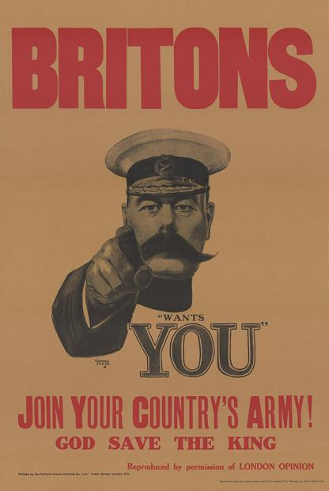 En 1914, el británico Alfred Leete con el eslogan tu país te necesita.

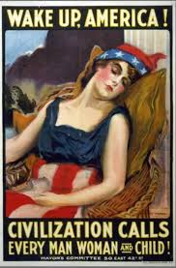Despierta América! ¡La civilización llama a todos los hombres, mujeres y niños!
TEXTO ADICIONAL EN CASO DE NO DISPONER INTERNET PARA LAS BÚSQUEDAS:
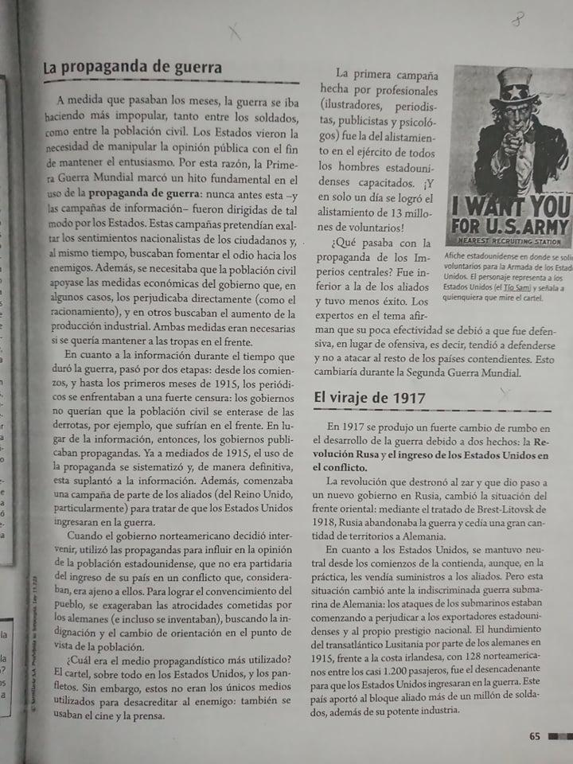

ENLACES PARA BUSCAR INFORMACIÓN EN INTERNET:

https://www.elmundo.es/especiales/primera-guerra-mundial/imprescindibles/detalles-y-curiosidades.html
http://www.iri.edu.ar/revistas/revista_dvd/revistas/cd_revista_47/historia/Primera_Guerra_Parte_II.pdf
https://priemeraguerramundial.wordpress.com/2015/03/05/poster/

Continuidad pedagógica. Ciclo lectivo 2020
Escuela: E.E.S. N 2 José Hernández
Materia: INGLÉS
Curso: 4TO AÑO B “SOCIALES”
Profesor: Flavio García MAIL: flaviogarcia430@gmail.com

La siguiente actividad es para ser realizada durante el mes de mayo en el marco de la cuarta etapa de la cuarentena obligatoria.

ACTIVIDAD

WEEKDAYS AND WEEKENDS.
Present simple ( I, you, we, they)
1) Read the text about CERI BEVAN. Complete the text with these verbs. ( leer el texto de CERI BEVAN y completar con estos verbos)
TRAIN--- GO—LIKE-- - LIKE---- GO RUNNING — GET UP

TEXT
I LOVE MY JOB
MY NAME IS CERI BEVAN AND I LOVE MY JOB AS A FAMILY LAWYER, BECAUSE I ________ HELPING PEOPLE. BUT I ________ PLAYING RUGBY, TOO, SO MY LIFE IS VERY BUSY! EVERY LUNCHTIME I________ IN THE PARK NEAR MY OFFICE. ON MONDAY AND THURSDAY EVENINGS I _______ TO THE SWIMMING POOL WITH MY BOYFRIEND ALEX. ON TUESDAY AND FRIDAY MORNINGS I _______ AT 5.30 A. M. AND I ______ TO THE GYM BEFORE WORK. AND ON WEDNESDAY EVENINGS I________ WITH MY TEAM AT THE CLUB.

2) WHAT IS THE TEXT ABOUT?. ( DE QUÉ HABLA EL TEXTO?)
RESUMIR EN CASTELLANO EN DOS (2) ORACIONES CORTAS DE QUÉ TRATA EL TEXTO
3ra actividad : mes de mayo
Matemática
Sanchez piccardo Ana Laura
analaurapiccardo@gmail.com
2235270404
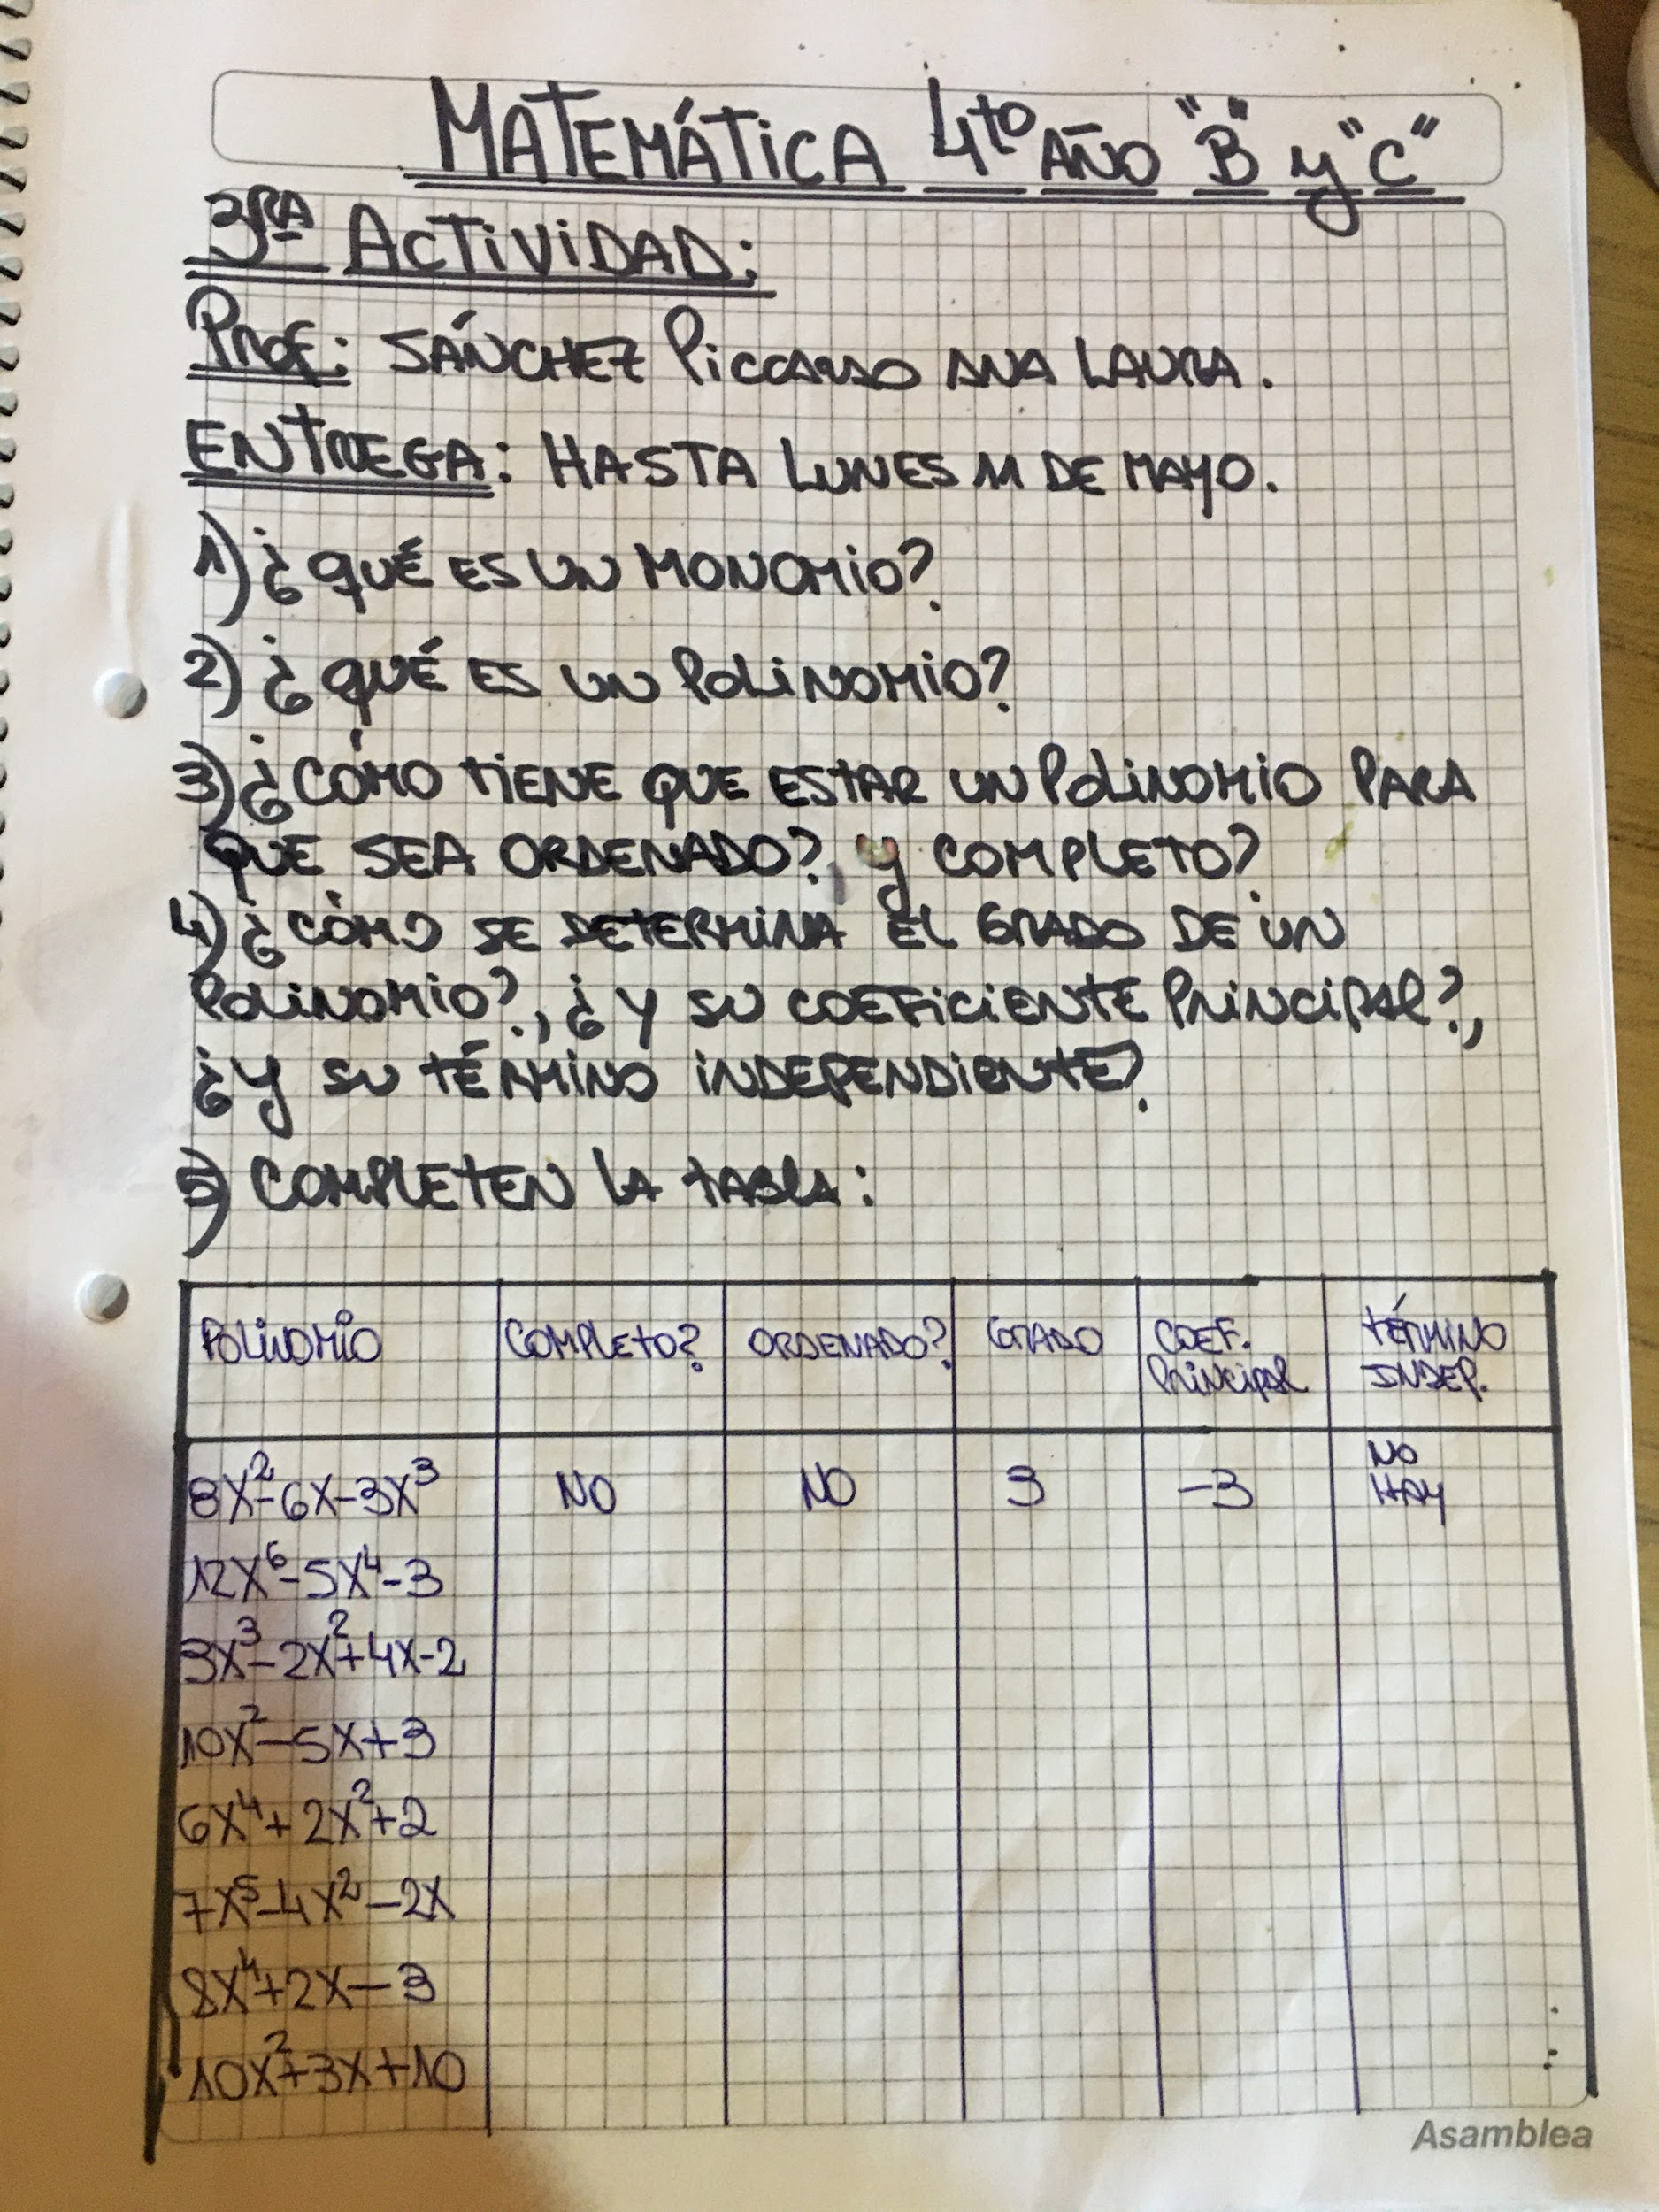

actividad de IAF
Profesora:Tassi Yesica
mes de mayo
IAF 4°B SOC T.T
Guía : Diferentes forma de energía
Contestar las siguientes preguntas, con el material adjuntado, para consultas deje un link, es un grupo de Facebook donde cada alumno realizara un propio comentario indicando año curso y escuela, junto con la consulta también ira la foto.
1) ¿De dónde viene la energía?
2) Característica de la energía. (de forma breve)
3) Explicar brevemente las formas en la que se manifiesta la energía
Consultas: https://www.facebook.com/groups/218924622669907

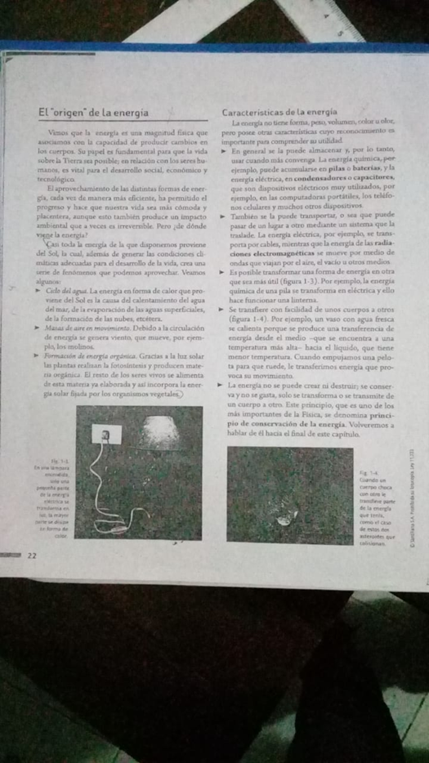
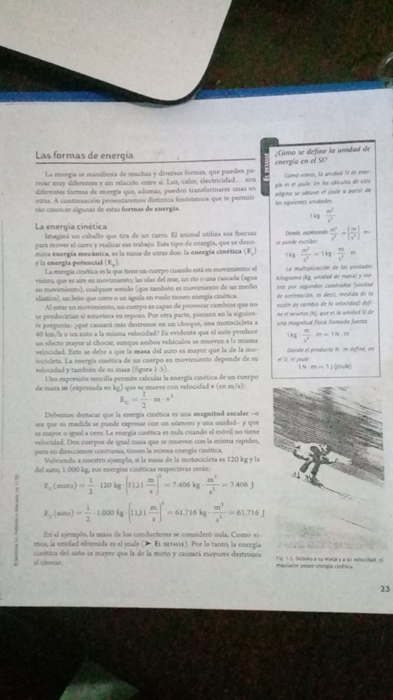
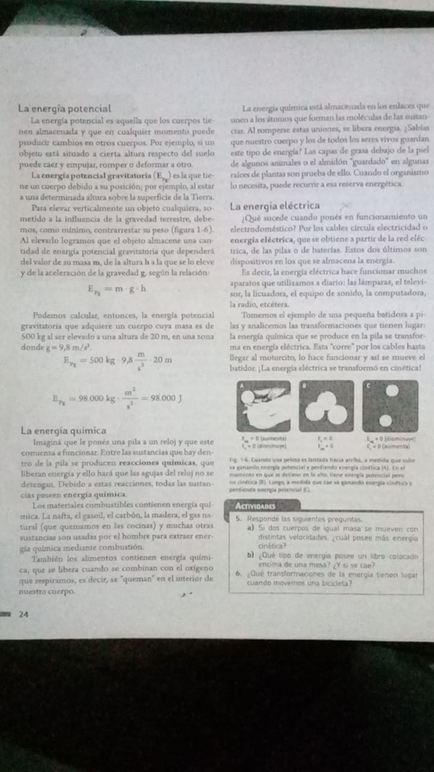
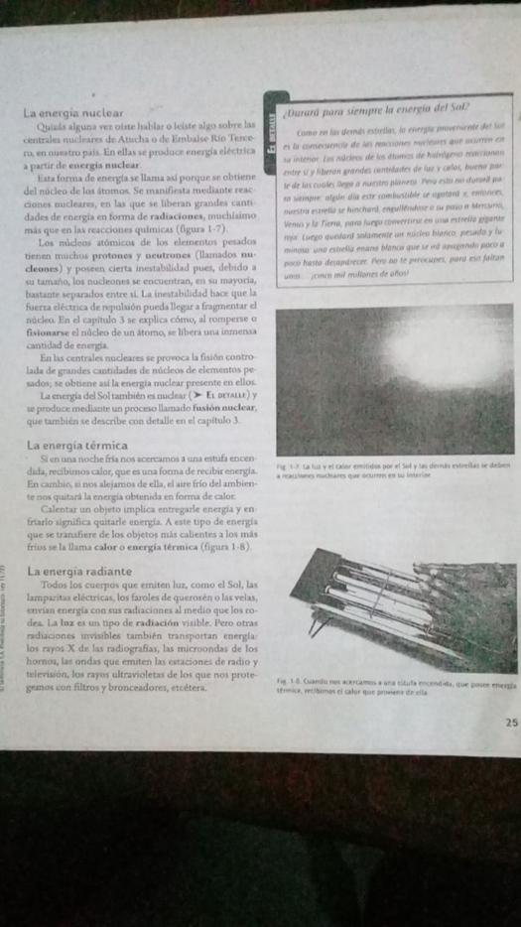

ACTIVIDADES NTICX. 4to Año
PROF. CECILIA MOREIRA ceciliavmoreiranticx@gmail.com
Recordar indicar curso en “Asunto”!!!
El sistema informático
Las nuevas tecnologías informáticas han revolucionado la forma de acceder a la información, transitamos una época caracterizada por la utilización masiva de computadoras personales y dispositivos móviles con variados formatos. ¿Qué es una computadora, cómo funciona? ¿Qué elementos las forman?

Un Sistema Informático o computadora, es un conjunto de partes, identificadas como dispositivos esencialmente electrónicos (hardware), programas (software) y recursos humanos (humanware), que funcionan relacionándose entre sí con un objetivo preciso, en un contexto dado.
Un usuario con su computadora personal, que utiliza los programas habituales de acuerdo con su necesidad e interés, en un ámbito habitual, constituye un sistema informático.
Las computadoras son dispositivos que a través de sus circuitos electrónicos pueden representar, procesar datos, almacenar y difundir información, de una manera rápida, ordenada y precisa. Todas las computadoras presentan: elementos físicos o Hardware y elementos lógicos o Software.
Las computadoras se pueden clasificar en:
- Computadoras centrales (mainframe)
- Computadoras personales
Las primeras son utilizadas por grandes empresas que requieren procesar volúmenes importantes de datos y soportan la conexión simultánea de miles de personas: por ejemplo, el sistema de reserva de pasajes aéreos, los bancos, etc.
Las computadoras personales son las conocidas comúnmente como PC. Hoy en día podemos hablar de PC de escritorio (Desktop), Notebooks, Netbooks, Tablets, etc.

HARDWARE Y SOFTWARE
El hardware se refiere a las partes físicas tangibles de un sistema informático; sus componentes eléctricos, electrónicos, y mecánicos. Cables, gabinetes o tarjetas, periféricos de todo tipo y cualquier otro elemento físico involucrado en el funcionamiento de la pc. El hardware básico agrupa a todos los componentes imprescindibles para el funcionamiento de la PC como motherboard, monitor, teclado y mouse, siendo la motherboard, la memoria RAM y la CPU los componentes más importantes del conjunto. Por otro lado tenemos el hardware complementario, que es todo aquel componente no esencial para el funcionamiento de una PC como impresoras, cámaras, pendrives y demás.

El software es el conjunto de programas, instrucciones y reglas informáticas que permiten ejecutar distintas tareas en una computadora. Es el equipamiento lógico e intangible de un ordenador. En otras palabras, el concepto de software abarca a todas las aplicaciones informáticas, como los procesadores de textos, las planillas de cálculo, los juegos. Además se den incluir en este grupo a los datos y a la información del usuario.

¿Cómo elegir una computadora?
- Antes de adquirir cualquier computadora es necesario valorar:
- Su utilidad, ¿cuáles son las tareas que voy a realizar con la PC?
- Su calidad, ¿qué ofrece cada marca o empresa?
- Su precio.
- Descripción del hardware

FUNCIONAMIENTO
La computadora consta de una unidad central de procesamiento (CPU) y periféricos. Se denomina periférico a cualquier elemento de hardware que se conecta a la unidad central, y que sirve para la entrada y/o salida de la información.
En la unidad central de procesamiento o CPU se procesa la información, se encuentra sobre una placa madre o motherboard en la cual se insertan o conectan todos los elementos necesarios para realizar esta tarea. Es el elemento más importante del hardware. Este es el encargado de recibir las órdenes que le da el usuario a través de los periféricos de entrada y realizar operaciones. Debido a su importancia es que se identifica a las computadoras según el modelo de microprocesador que tienen.

La placa madre o placa principal (motherboard o mainboard en inglés), es una tarjeta de circuito impreso a la que se conectan los componentes que constituyen la computadora.
Es una parte fundamental para montar cualquier computadora personal de escritorio o portátil. Tiene instalados una serie de circuitos integrados, entre los que se encuentra el circuito integrado auxiliar (chipset), que sirve como centro de conexión entre el microprocesador (CPU), la memoria de acceso aleatorio (RAM), las ranuras de expansión y otros dispositivos.
Va instalada dentro de una carcasa o gabinete que por lo general está hecha de chapa y tiene un panel para conectar dispositivos externos y muchos conectores internos y zócalos para instalar componentes internos.
La placa madre, además incluye un firmware llamado BIOS, que le permite realizar las funcionalidades básicas, como pruebas de los dispositivos, vídeo y manejo del teclado, reconocimiento de dispositivos y carga del sistema operativo.
El procesador necesita comunicarse con los distintos elementos del sistema. Al canal utilizado para esta comunicación se le denomina bus del sistema. Si lo miras físicamente se trata de una serie de hilos de cobre que se encuentran impresos sobre la placa.
¿Qué ocurre dentro del microprocesador?
Anteriormente hemos mencionado que el microprocesador o CPU es la parte que controla todos los procesos en la computadora y que se encuentra ensamblada sobre la placa madre.
A su vez, dentro del microprocesador podemos distinguir a la unidad de control y a la unidad de tratamiento, que tienen tareas bien específicas como realizar los cálculos aritméticos, mover datos desde una dirección de memoria a otra, entenderse con los periféricos externos, etc.
Veamos un poco más en detalle cómo funcionan estos componentes:

Unidad de control
La unidad de control se encarga de controlar el funcionamiento de los componentes del microprocesador, y de los elementos externos a él, mediante el envío de señales de control. Podemos decir que debe ocuparse de:
Unidad Aritmético Lógica (ALU)
Es la unidad encargada de realizar las operaciones matemáticas, operaciones lógicas y comparaciones. Una vez que obtiene los resultados, los envía a la Unidad de Control.

Bus
El encargado de que los datos puedan transportarse por los cables es el bus de datos. El bus es fundamental en el funcionamiento del microprocesador porque permite que los datos que se desplazan por los cables –en forma de impulsos eléctricos– lleguen de un componente a otro; además el bus se encarga de hacer llegar al CPU las direcciones de memoria –donde se encuentran almacenados los datos– y las instrucciones de control, para poder definir el comportamiento de cada uno de los elementos internos y externos de la computadora.

Memoria
En la memoria de la computadora se almacenan los datos. Está formada por circuitos que permiten guardar y recuperar la información en una serie de celdas o casillas numeradas llamadas direcciones de memoria.
La memoria ROM (read only memory) contiene información grabada por el fabricante de la PC y que el microprocesador consulta automáticamente en el arranque. A esta memoria el usuario no tiene acceso, por lo tanto no puede ser modificada.
La memoria RAM (random Access memory) es la memoria principal de la computadora. Se activa al encender la PC, se van llenando las direcciones de memoria con los programas que vamos utilizando, empezando por el sistema operativo que se carga automáticamente, y va guardando la información que ingresamos o procesamos mientras la computadora está encendida. Si no tenemos la precaución de guardar lo que ella contiene en algún medio de almacenamiento al apagar la computadora su contenido se pierde.

Periféricos
La palabra periférico significa que está alrededor, en la periferia. Reciben este nombre todos los dispositivos que se encuentran alrededor del motherboard de la computadora, algunos dentro y otros fuera del gabinete. Sirven para:
Ingresar los datos (dispositivos de entrada). Como ejemplos mencionamos: teclado, mouse, lápiz óptico, micrófonos, lectores de bandas magnéticas, lectores de códigos de barras, escáners, cámaras digitales, webcam.
Mostrar los resultados obtenidos en el procesamiento de la información (dispositivos de salida). Ejemplos: salida visual a través del monitor, salida impresa a través de la impresora.
Guardar o almacenar la información (dispositivos de almacenamiento o medios de almacenamiento). Ejemplos: CD, DVD, Disquetes, Zip, Pen Drive, Disco Rígidos Extraíbles, MP3, Memorias USB, Blu Ray, etc.
Comunicarse entre computadoras (dispositivos de comunicación). Ejemplos: modem, hub, router, placa de red.

ACTIVIDADES.
1. Definir computadora, hardware y software.
2. ¿Qué es la Cpu, qué tareas realiza, cómo está formada?
3. ¿Función que cumple la placa madre?
4. ¿Para qué se utiliza el bus de datos o de sistemas?
5. ¿Por qué son importantes los periféricos? ¿Qué tipos podemos encontrar?
6. Sí podés, observá el siguiente video, trata sobre el funcionamiento de las computadoras, y te ayudará a comprender las consignas anteriores:
https://youtu.be/oYxE3L-6-a8?list=PLncOCZ_bu7NJfFJAhA-cRaEXanZbdc7-7
7. Interpretamos este cuadro, lo agregamos en la carpeta.
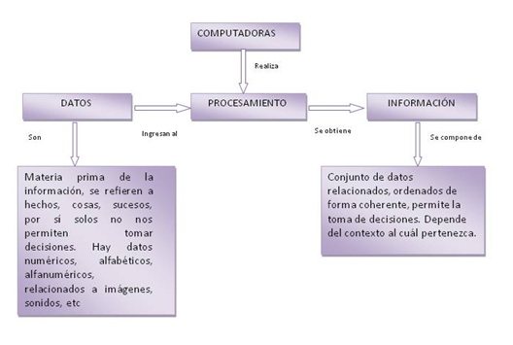
---------------------------------------------------------------------------------------------------------------------------------------

LITERATURA
PROF. CELESTE DÍAZ
CURSO 4° B
Actividades al correo: mcsdiaz123@gmail.com

Estudiantes: En esta oportunidad además de nuevas actividades les dejaré algunos comentarios sobre las actividades ya dadas. Las actividades que envié: por un lado, fueron una introducción a la materia (porque no tuvimos la oportunidad de tener nuestra primera clase); y por otro, fueron un ejercicio de escritura (para que yo pueda conocerlos a través de ella). Hoy mencionaré brevemente ¿qué es la literatura? y ¿cuáles son los distintos tipos de texto que podemos encontrar? Así podrán revisar lo que hicieron y realizar los ajustes y cambios que crean necesarios.

¿Qué es la literatura? (copiar en la carpeta)
Resumidamente podemos decir que:
- es un objeto de estudio.
- está compuesta por distintas obras literarias (de autor o anónimas) que se pueden agrupar en géneros literarios. Los géneros literarios tradicionales son: el género narrativo (cuentos, novelas, fábulas, leyendas, mitos, etc.), el género lírico (poemas) y el género dramático (obras teatrales: comedias, tragedias o tragicomedias).
- está conformada también por textos no literarios como cartas personales, crónicas periodísticas, crónicas de viajes, etc., que se incluyen en la literatura porque utilizan recursos retóricos (como la metáfora) que son propios de los textos literarios.
- tiene varias funciones: entretener, ayudarnos a escapar de la realidad, denunciar, provocar, aunque la más relevante es su función poética.
- utiliza un lenguaje literario.
- es ficción, lo real puede construirse.

Distintos textos (copiar en la carpeta)

Tipo textual (texto) | Descriptivo | Narrativo | Expositivo- explicativo | Argumentativo | Instructivo
Características | Ofrece características de seres, lugares u objetos. | Relatan hechos reales o imaginarios. | Desarrolla un tema o conceptos. | Se ofrece una postura. | Ofrece órdenes para que el receptor realice acciones.
Propósito comunicativo | Registrar propiedades o características. | Expresar hechos en un determinado orden. | Demostrar y hacer comprensible un contenido. | Convencer o persuadir sobre una idea. | Generar una acción en el receptor.
Ejemplos | Reportajes, guías turísticas, etc. | Cuentos, novelas, etc. | Entrada de diccionario, artículo de divulgación científica, textos escolares, etc. | Artículos de opinión, ensayos, reseñas, etc. | Recetas, instructivos, etc.

Nueva actividad: tema mitos.
Recordemos que los mitos son relatos, transmitidos de generación en generación, que surgieron para dar respuestas; son de origen religioso y popular.
A) Lean atentamente el texto.
Isis y Osiris
En tiempos antiguos, los dioses de Egipto disputaban su poderío y su dominio sobre la vida y la muerte. Gueb, dios de la Tierra y Nut, dios del Cielo, tuvieron cuatro hijos: Osiris, Isis, Seth y Neftis. Los hijos de estos dioses tenían el permiso divino de contraer matrimonio entre ellos, y así fue como Osiris se casó con Isis y Seth se unió con Neftis.
Osiris era el hijo mayor y, por lo tanto, el que sucedería a Gueb. Seth, de naturaleza envidiosa, comenzó a urdir un plan para matar a Osiris. Construyó un cofre de oro con las medidas exactas del cuerpo de Osiris y, una noche, agasajó a su hermano con un gran banquete. Allí anunció que aquel que cupiera en el lujoso cofre podría quedarse con él para siempre. Osiris quiso probar suerte y, para su sorpresa, una vez adentro de la caja, Seth cerró la tapa y lo dejó encerrado. Más tarde, lanzó el cofre al río Nilo.
Isis, desesperada, intentó rescatar el cofre y logró encontrarlo encallado en la orilla, cerca de Fenicia. Pero Osiris ya había muerto. Isis, entonces, trató de esconder el cuerpo de su esposo y resguardarlo de la furia del cruel Seth. Sin embargo, esta vez su intento fracasó: Seth descubrió los restos de Osiris, los cortó en catorce pedazos y, luego, los esparció por todo Egipto.
Isis, ayudada por Neftis y Anubis, emprendió una larga búsqueda y consiguió reunir los trozos del cuerpo de su amado para momificarlo. Lo tendió sobre el suelo, se inclinó hacia él, desplegó sus hermosas alas sobre el cadáver de su esposo y así lo devolvió a la vida. Desde ese momento, en Egipto, Isis es venerada como la diosa de las esposas fieles, Osiris es adorado como el dios de los muertos y el renacimiento, y el perverso Seth permaneció como el dios del desierto, la sequía, la maldad y la guerra.
Versión de Elizabeth Lerner.

B) Resuelvan las siguientes consignas:
1) Enumeren las siguientes acciones del relato, según el orden en que ocurren.
__ Muerte de Osiris __ Unión de los restos de Osiris.
__ Encierro de Osiris en el cofre __ Despedazamiento del cuerpo de Osiris.
__ Rescate del cofre. __ Casamiento entre Isis y Osiris.
__ Lanzamiento del cofre al río. __ Dispersión de los restos de Osiris.
__ Resucitación de Osiris.

2) Indiquen si las siguientes afirmaciones son verdaderas (V) o falsas (F). Conviertan las falsas en verdaderas.
___ El relato es tradicional.
___ Está ambientado en un espacio indeterminado.
___ El relato no pertenece a la tradición cultural de un pueblo.
___ Los hechos ocurren en un tiempo muy lejano, antes de que apareciera el hombre.
___ Suceden hechos sobrenaturales.
___ Los hechos tienen carácter sagrado.
3) Por qué “Isis y Osiris” es un mito. Justifiquen la respuesta. (Busquen la definición y las características de los mitos en manuales, diccionarios, Internet, etc.)
4) Busquen en el texto la oración que expresa lo que explica el mito y cópienla.
5) Identifiquen el propósito comunicativo y el tipo textual del relato que estamos trabajando (relean lo anteriormente escrito).
--------------------------------------------------------------

